Творчість з народних джерел
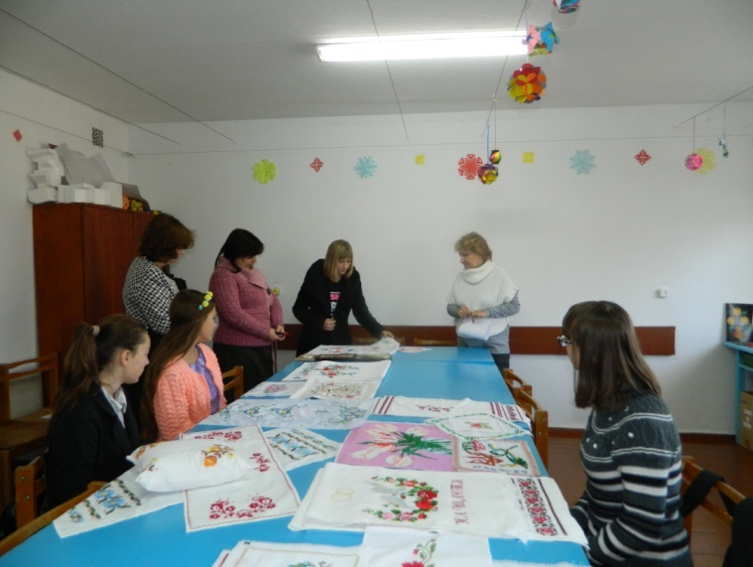
Доброю традицією стало під час осінніх канікул у районному Центрі науково-технічної творчості (директор Н.Б. Христюк) проводити конкурс юних майстрів народних ремесел. Цьогоріч (29 жовтня 2015 року) у ньому взяли участь 18 конкурсантів. Талановиті діти з усіх куточків Новомосковщини демонстрували свою майстерність у різних номінаціях.
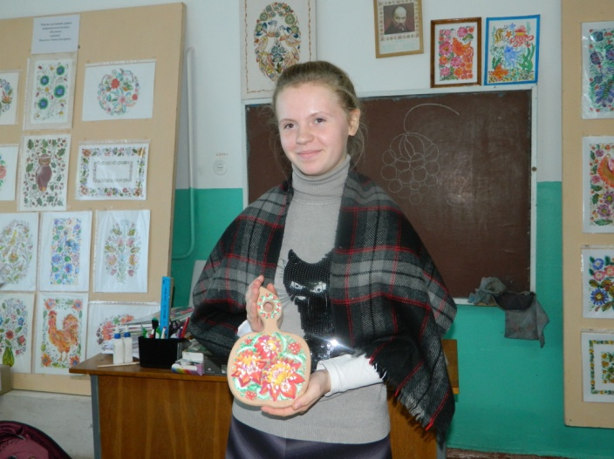
Кращими в номінації «Українська народна вишивка» визнані роботи Савочкіної Юлії з Піщанської ЗОШ (керівник А.І.Коніщук), друге місце розділили Медведєва Марія з Піщанської ЗОШ (керівник І.В.Коніщук) та Томашевська Дар’я з Гвардійської ЗОШ(керівник В.М. Пелих), третє місце посіла Желюк Ангеліна з Перещепинської ЗОШ№2 (керівник О.К. Тирса).
У номінації петриківський розпис кращими були роботи Литвин Марини з Видвиженівської ЗОШ (керівник Н.А. Рабінович).

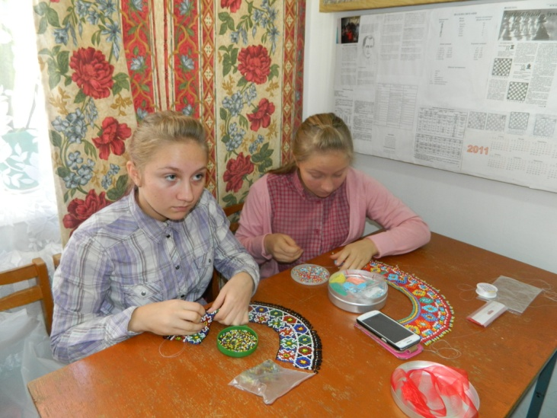
Порадували око роботи юних майстринь в номінації «Бісерне рукоділля»: перше місце здобули сестри Таран Анастасія та Єлизавета з Піщанської ЗОШ (керівник А.І.Коніщук ), друге місце розділили Буханчук Ольга з Піщанської ЗОШ (керівник А.І.Коніщук ), Кононенко Світлана з Гвардійської ЗОШ (В.М. Пелих) та Федоренко Вероніка з Черкаської ЗОШ (керівник Н.К. Гайдукова), третє місце –Гринько Ольга з Перещепинської ЗОШ№1 (керівник З.Г. Кирєєнко) та Синельник Вероніка з Губиниської ЗОШ№2 (керівник В.В. Лисогоря)

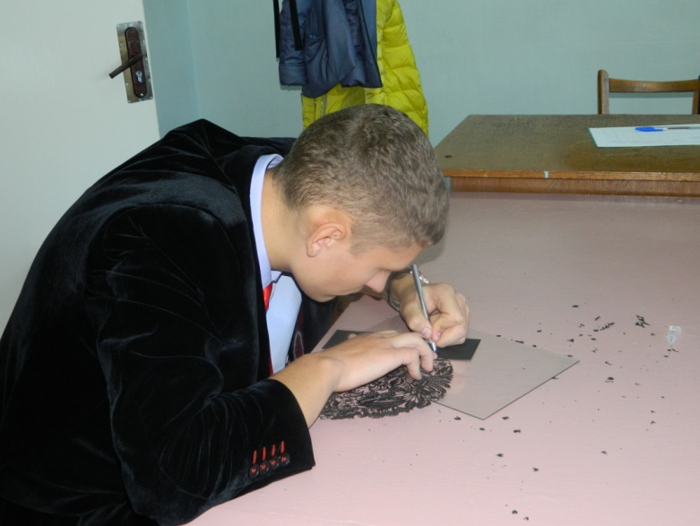
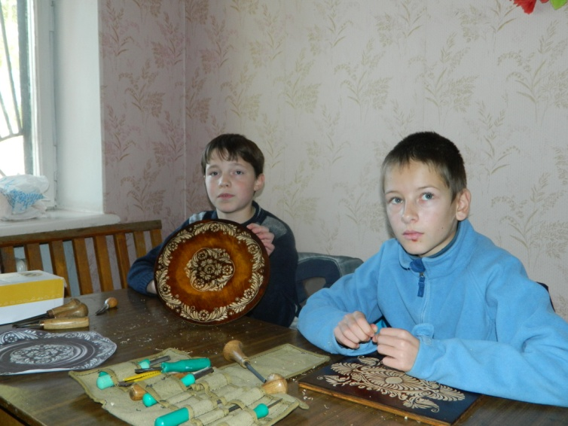
Майстерне різьблення по дереву продемонстрували вихованці з Черкаськой ЗОШ (керівник В.М.Мосійчук): І місце - Бондарук Іван, ІІ місце розділили Бондарук Микола та Толстолужський Данило.

У номінації «Художнє вирізування» кращим був Рязанов Руслан з Миколаївської ЗОШ (керівник А.А. Біла), ІІ місце розділили Павленко Євгенія вихованка ЦНТТУМ при Губиниській ЗОШ №2 (керівник Є.В. Павленко) та Лембрик Каріна з Перещепинської ЗОШ №2 (керівник О.К. Тирса).
На жаль, у номінаціях «Писанкарство», «Вироби з соломи та лози» не було представлено жодного юного майстра. Тому адміністрація Центру творчості запрошує до співробітництва народних майстрів, які мають можливість і бажання взяти участь у майстер-класах та навчити молодь.
Творче змагання завершилося виставкою витворів маленьких умільців. Роботи дітей демонстрували неабияку зацікавленість молоді народними традиційними ремеслами, відродженням національної культури.
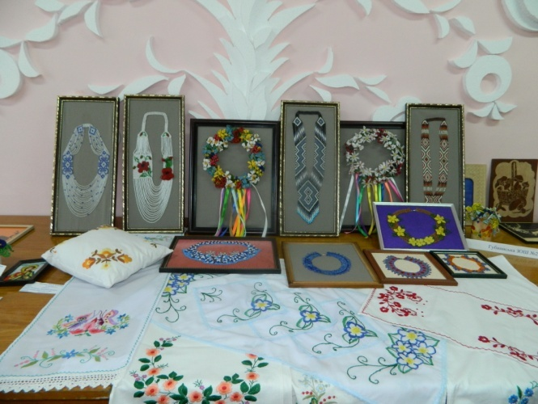
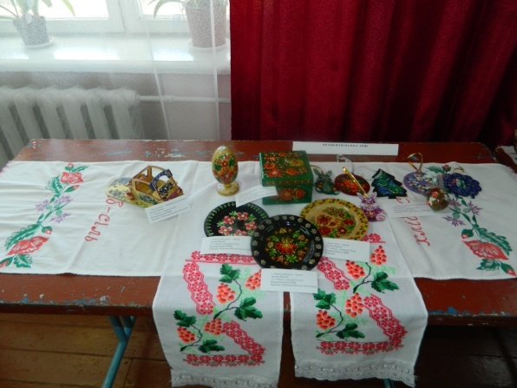
Журі конкурсу привітало переможців, висловило дітям та наставникам щиру подяку за творчість і побажало невпинно чекати натхнення з народних мистецьких джерел, адже попереду – змагання в обласному конкурсі. Тож творчих злетів і перемог вам, юні майстри!
Г.Павленко, культорганізатор Центру

